***Projeto: Dalle Pad***

***Dalle Pad – O Gadget que te transforma em um DJ***

**2016**

Leonardo Winter Pereira

leonardowinterpereira@gmail.com

18/03/2016



Plano de Gerenciamento do Projeto

# Histórico de alterações do documento

|  |  |  |  |
| --- | --- | --- | --- |
| ***Versão*** | ***Alteração efetuada*** | ***Responsável*** | ***Data*** |
| 1.0 | Versão inicial | Leonardo Winter Pereira | 18/03/2016 |
|  |  |  |  |
|  |  |  |  |
|  |  |  |  |
|  |  |  |  |
|  |  |  |  |
|  |  |  |  |
|  |  |  |  |

Sumário

Histórico de alterações do documento 1

1. Declaração do escopo em alto nível 3

2. Objetivos do Projeto 3

3. Premissas 4

4. Restrições 4

5. Gerente e colaboradores do projeto 4

6. Referência a trabalhos semelhantes 4

7. Plano de resposta aos riscos 7

8. Requisitos 21

9. Opções tecnológicas 21

9.1. Estação base 21

9.1.1. Linguagem de programação 21

9.1.2. Compartilhamento de dados entre a equipe 22

9.1.3. Sistema Operacional e Interface de desenvolvimento 22

9.2. Sistema de comunicação 22

9.3. Sistema embarcado 22

9.3.1. Microcontrolador 22

10. Orçamento detalhado 22

11. Designação de tarefas 23

12. Cronograma 23

13. Acompanhamento de Projeto e auxiliares de gerenciamento 23

14. Bibliografia 24

# Declaração do escopo em alto nível

Baixo é o número de pessoas que não se interessam por música. Independente do local ou situação, existem músicas para todos os momentos e gostos.

Entretanto, a edição de músicas é uma área reservada para quem realmente utiliza-se desta como forma de trabalho ou gostaria de migrar suas músicas de um equipamento para outro. O propósito do Dalle Pad é tornar essa área mais acessível para o público amador e apenas apaixonado.

O Dalle Pad é composto de um invólucro de plástico que compreende 16 (dezesseis) botões e 4 (quatro) potenciômetros lineares, utilizados para gerenciar efeitos e sons nos arquivos de música selecionados.

Além do sistema embarcado, o sistema será composto de uma estação base, que consiste em um computador conectado com o hardware através de USB (o hardware apresenta ambas as saídas, sendo a MIDI a mais usual) ou bluetooth. Neste, o usuário terá acesso a uma Interface Gráfica, que permite o mesmo a realizar algumas funções básicas em arquivos de músicas.

# Objetivos do Projeto

O principal objetivo deste projeto é a construção de um protótipo do Dalle Pad, um controlador MIDI de baixo custo e acessível para o público amador. Para que isso seja possível, os seguintes objetivos são citados:

* Desenvolver um invólucro composto por duas partes: A base e a tampa, sendo que a última precisa ter espaços para os botões;
* Desenvolver uma Interface gráfica para a plataforma Windows, na qual poderemos alterar o funcionamento do Dalle Pad (som de cada um dos botões, efeitos, volume), seção de treinamento e acompanhamento visual da Música criada / alterada;
* Desenvolver um aplicativo simples para o sistema *Android,* onde seja possível realizar apenas funções simples por parte do usuário, como gravar uma música criada ou alterar a funcionalidade de cada componente;
* Desenvolver o hardware baseado no microcontrolador *Arduino*. Para isso também será criada uma PCB pela própria equipe;
* Conexão entre o Dalle Pad e o computador através de USB, MIDI e Bluetooth;

# Premissas

* O projeto terá início no dia 18 de Março de 2016;
* Disponibilidade do laboratório de Eletrônica ao menos uma vez por semana, para fins de testes;
* Comprometimento da equipe para com as leituras necessárias;
* Disponibilidade do cliente para criticar qualquer possível gafe cometido pela equipe no decorrer do projeto;

# Restrições

* Orçamento limitado;
* Escassez de tempo;
* Necessidade de aprender, simultaneamente, a gerenciar um projeto;
* Projeto do Invólucro jaz fora dos conhecimentos adquiridos no curso;
* Todo o projeto de software deverá ser desenvolvido utilizando a linguagem C++ e JAVA;

# Gerente e colaboradores do projeto

* **Gerente:** Leonardo Winter Pereira.
* **Colaboradores:** Lucas Zimmermann Cordeiro, Luís Felipe Mazzuchetti Ortiz.

# Referência a trabalhos semelhantes

Não são poucos os controladores MIDI existentes no mercado. Entretanto, não existem tais controladores onde o foco é o público amador. Nesta seção serão apresentos alguns dos controladores mais utilizados pelos profissionais.

* **Novation LaunchPad:**

Um controlador MIDI muito utilizado por DJ’s e produtores de estúdio. Seu design simplificado facilita a atribuição de funções para cada um dos botões do controlador. Além do design simples, ainda é compacto, sendo um ponto positivo deste equipamento quando comparado com produtos semelhantes.

Este controlador apresenta apenas saída USB.

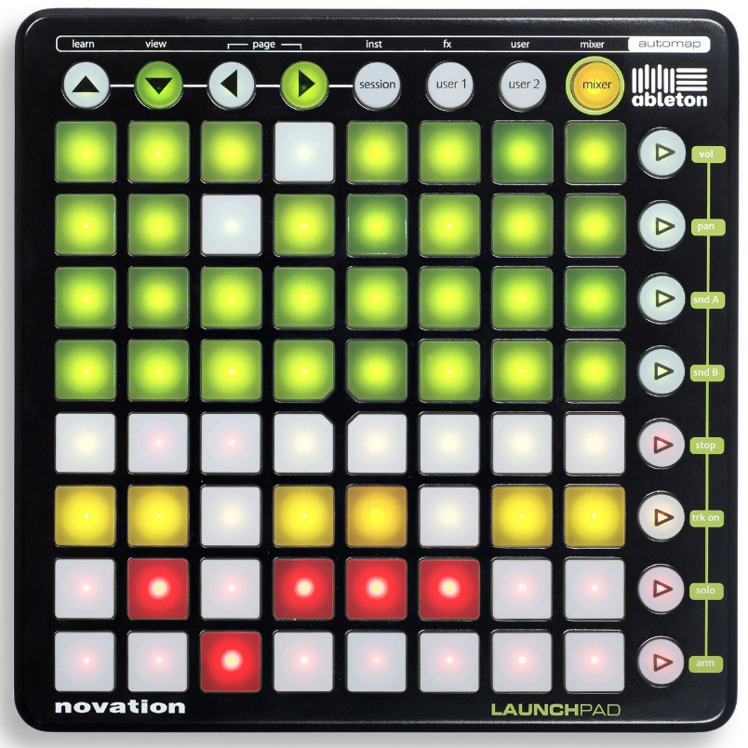

Figura 1 - Notavion Launchpad

* **Akai MPD18:**

Este controlador MIDI apresenta um design um pouco diferente do anterior. O baixo número de botões não chega a ser um problema pela presença de diferentes “bancos de botões”, o que consegue facilmente multiplicar a quantidade de opções disponíveis para o usuário.

Este é capaz de realizar algumas funções não disponíveis no Novation Launchpad, e também apresenta apenas saída USB.

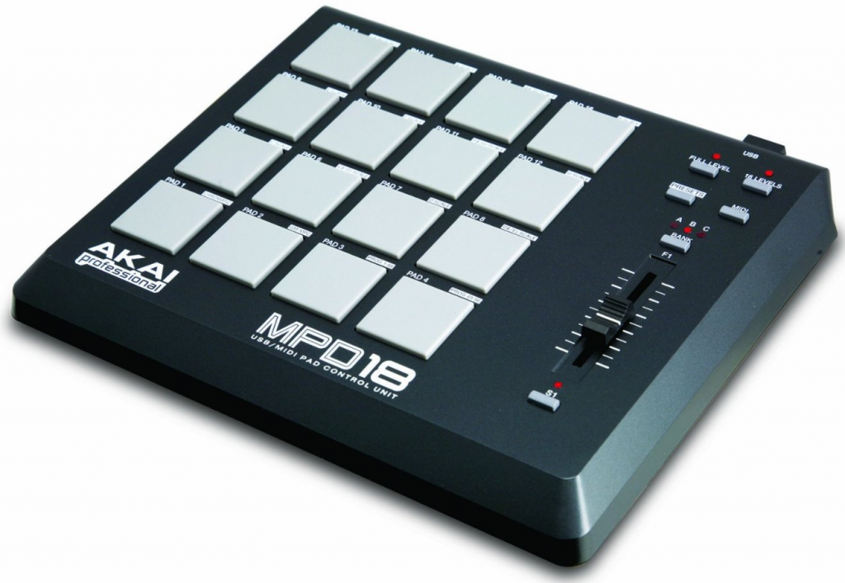

Figura 2 - Akai MPD18

* **Akai MPX8:**

Este controlador apresenta saída MIDI, o que é um diferencial no mercado. Entretanto, o baixo número de botões faz com que seja necessário a constante troca dos “bancos de botões“, o que torna a edição de músicas um pouco mais complexa para amadores.

Também possui um leitor SD, o que o permite trabalhar apenas com um amplificador de som, caso seja de interesse do usuário.

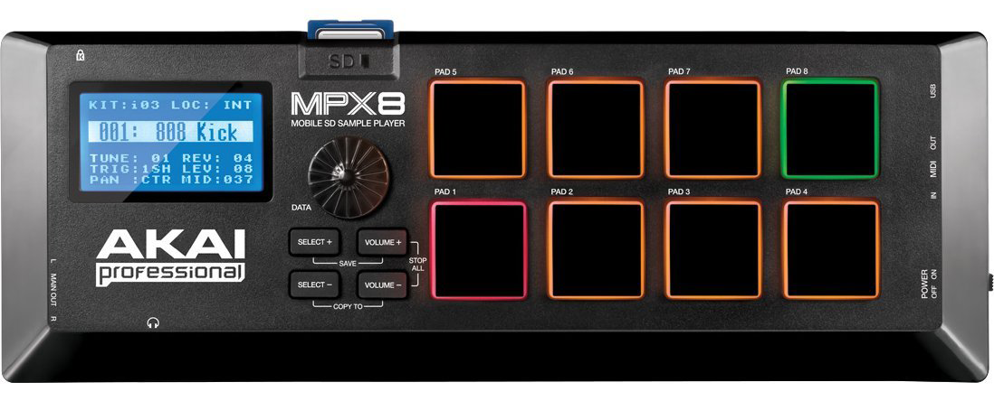

Figura 3 - Akai MPX8

# Plano de resposta aos riscos

1ª Etapa: **Identificação do Risco**

|  |  |
| --- | --- |
| Denominação do risco: Danificação de Componentes Eletrônicos | N° Identificação:  1 |
| Descrição do Risco: Componentes danificados devido a má utilização por parte da equipe ou que venham danificados de fábrica. | |

2ª Etapa: **Avaliação do Risco**

|  |
| --- |
| Impacto: О 5(alto)  Pode acarretar na impossibilidade do avanço do projeto caso o componente seja essencial. |
| Probabilidade: О 3(média)  A equipe adquirirá componentes extras para evitar que este risco aconteça. |

3ª Etapa: **Desenvolvimento da Resposta ao Risco**

|  |  |  |  |  |
| --- | --- | --- | --- | --- |
| Ações, Responsáveis e Datas de Conclusão | | | | |
| Estratégias e Ações para eliminar ou reduzir este risco:  Prevenir: Estudar o funcionamento e ler o *datasheet* de cada um antes de energizá-los.  Transferir: -  Mitigar: Adquirir componentes extras (principalmente os essenciais ou que precisem ser importados).  Aceitar:Uma vez acontecido, deve-se procurar substituir a peça. Não conseguindo providenciar um componente igual, deve-se encontrar um compatível, ou, em último caso, reprojetar o sistema. | | | | |
| Impacto Reavaliado:  О 3(médio) | | **Probabilidade Reavaliada:**  О 2(baixa / média) | | |
|  | | | | |
| Elaborado por:  L. Winter Pereira;  L. Z. Cordeiro; | **Data:**  18/03/2016 | | ο Respostas incluídas na WBS/Cronograma | Registros adicionais: Verso ou Anexos |

Formulário sugerido por Gasnier, 2000 Editora IMAN e alterado por Wille

1ª Etapa: **Identificação do Risco**

|  |  |
| --- | --- |
| Denominação do risco: Problemas inesperados referentes ao microcontrolador | N° Identificação:  2 |
| Descrição do Risco: Danificação do microcontrolador ou falta de experiência por parte da equipe. | |

2ª Etapa: **Avaliação do Risco**

|  |
| --- |
| Impacto: О 5(alto)  Pode afetar todo o andamento do projeto, uma vez que o funcionamento completo do hardware (com suas funções básicas) é requerido desde a primeira etapa do projeto. |
| Probabilidade: О 4(média / alta)  Como a equipe não apresenta experiência com microcontroladores, a probabilidade de ocorrer algum problema é elevada. |

3ª Etapa: **Desenvolvimento da Resposta ao Risco**

|  |  |  |  |  |
| --- | --- | --- | --- | --- |
| Ações, Responsáveis e Datas de Conclusão | | | | |
| Estratégias e Ações para eliminar ou reduzir este risco:  Prevenir: Buscar realizar projetos simples (e que abranjam as funcionalidades necessárias para o projeto) com o microcontrolador antes mesmo de iniciar o projeto, utilizando sistemas de testes.  Transferir: -  Mitigar: Procurar conversar com pessoas mais experientes.  Aceitar: Uma vez ocorrido, procurar ajuda para resolver o problema o mais rápido possível. | | | | |
| Impacto Reavaliado:  О 5(alto) | | | **Probabilidade Reavaliada:**  О 2(baixa / média) | |
|  | | | | |
| Elaborado por:  L. Winter Pereira;  L. Z. Cordeiro; | **Data:**  18/03/2016 | ο Respostas incluídas na WBS/Cronograma | | Registros adicionais: Verso ou Anexos |

Formulário sugerido por Gasnier, 2000 Editora IMAN e alterado por Wille

1ª Etapa: **Identificação do Risco**

|  |  |
| --- | --- |
| Denominação do risco: Problemas com a comunicação entre hardware e software | N° Identificação:  3 |
| Descrição do Risco: Estação base não conseguir se comunicar com o hardware, principalmente sem fio. | |

2ª Etapa: **Avaliação do Risco**

|  |
| --- |
| Impacto: О 4(médio / alto)  A comunicação entre estação base e hardware é um-requisito do projeto e pode inviabilizá-lo caso não seja devidamente projetada. |
| Probabilidade: О 4(média / alta)  Caso não seja dada a devida atenção a esse risco por parte da equipe, as chances de acontecer são altas, uma vez que nenhum dos integrantes já trabalhou com tal forma de conexão. |

3ª Etapa: **Desenvolvimento da Resposta ao Risco**

|  |  |  |  |  |
| --- | --- | --- | --- | --- |
| Ações, Responsáveis e Datas de Conclusão | | | | |
| Estratégias e Ações para eliminar ou reduzir este risco:  Prevenir: Buscar e estudar projetos já realizados que trabalhem com a tecnologia escolhida pela equipe. Ler sobre a forma de conexão escolhida é um fator importante também.  Transferir: -  Mitigar: Conversar com pessoas da área para que a implementação da comunicação seja coerente.  Aceitar: Uma vez ocorrido, procurar ajuda para resolver o problema o mais rápido possível. | | | | |
| Impacto Reavaliado:  О 4(médio/alto) | | | **Probabilidade Reavaliada:**  О 3(média) | |
|  | | | | |
| Elaborado por:  L. Winter Pereira;  L. Z. Cordeiro; | **Data:**  18/03/2016 | ο Respostas incluídas na WBS/Cronograma | | Registros adicionais: Verso ou Anexos |

Formulário sugerido por Gasnier, 2000 Editora IMAN e alterado por Wille

1ª Etapa: **Identificação do Risco**

|  |  |
| --- | --- |
| Denominação do risco: Indisponibilidade da Impressora 3D do NUFER | N° Identificação:  4 |
| Descrição do Risco: Impressora 3D do NUFER (Núcleo de Prototipagem e Ferramental) indisponível. | |

2ª Etapa: **Avaliação do Risco**

|  |
| --- |
| Impacto: О 5(alto)  Como é requisito para a aprovação do projeto, este risco, caso ocorra, pode inviabilizar o projeto. |
| Probabilidade: О 3(média)  Caso a equipe não dê a devida preocupação para este risco, o mesmo pode ocorrer com uma alta chance, visto que é utilizado um serviço terceirizado. |

3ª Etapa: **Desenvolvimento da Resposta ao Risco**

|  |  |  |  |  |
| --- | --- | --- | --- | --- |
| Ações, Responsáveis e Datas de Conclusão | | | | |
| Estratégias e Ações para eliminar ou reduzir este risco:  Prevenir: Projetar o invólucro até o final da primeira fase do projeto, para que a equipe tenha flexibilidade na data para realizar a impressão.  Transferir: -  Mitigar: Procurar conversar com o Responsável pelo NUFER (José Foggiatto) assim que começar o projeto para definir uma data.  Aceitar: Caso o problema realmente ocorra, procurar uma outra forma de realizar a impressão ou, em último caso, replanejar as atividades para que um dos integrantes do grupo passe a ser responsável pela confecção do mesmo nos laboratórios de mecânica da UTFPR. | | | | |
| Impacto Reavaliado:  О 4(médio / alto) | | | **Probabilidade Reavaliada:**  О 2(baixa / média) | |
|  | | | | |
| Elaborado por:  L. Winter Pereira;  L. Z. Cordeiro; | **Data:**  18/03/2016 | ο Respostas incluídas na WBS/Cronograma | | Registros adicionais: Verso ou Anexos |

Formulário sugerido por Gasnier, 2000 Editora IMAN e alterado por Wille

1ª Etapa: **Identificação do Risco**

|  |  |
| --- | --- |
| Denominação do risco: Problemas na confecção da PCB (Placa de Circuito Impresso) | N° Identificação:  5 |
| Descrição do Risco: PCB com defeitos críticos em seu funcionamento. | |

2ª Etapa: **Avaliação do Risco**

|  |
| --- |
| Impacto: О 5(alto)  A PCB é requisito para a aprovação do projeto e dos componentes que a equipe precisa montar, é o mais importante. |
| Probabilidade: О 4(média / alta)  Mesmo que todos os integrantes da equipe já tenham confeccionado uma PCB, é sempre uma tarefa que demanda bastante concentração e habilidade, e a falta deles pode acarretar em um produto defeituoso. |

3ª Etapa: **Desenvolvimento da Resposta ao Risco**

|  |  |  |  |  |
| --- | --- | --- | --- | --- |
| Ações, Responsáveis e Datas de Conclusão | | | | |
| Estratégias e Ações para eliminar ou reduzir este risco:  Prevenir: O gerente do projeto deve separar esta atividade para o mais experiente da equipe, além de separar um tempo alto para a execução desta. É também de extrema importância que o projeto esteja bem definido, para que não seja necessário retrabalhar na PCB uma vez que esta esteja finalizada.  Transferir: -  Mitigar: Se possível, confeccionar mais de uma placa, para o caso de má utilização de uma por parte de algum integrante da equipe.  Aceitar: Uma vez ocorrido, procurar ajuda para resolver o problema o mais rápido possível. | | | | |
| Impacto Reavaliado:  О 4(médio / alto) | | | **Probabilidade Reavaliada:**  О 3(média) | |
|  | | | | |
| Elaborado por:  L. Winter Pereira;  L. Z. Cordeiro; | **Data:**  18/03/2016 | ο Respostas incluídas na WBS/Cronograma | | Registros adicionais: Verso ou Anexos |

Formulário sugerido por Gasnier, 2000 Editora IMAN e alterado por Wille

1ª Etapa: **Identificação do Risco**

|  |  |
| --- | --- |
| Denominação do risco: Falta de conhecimento da linguagem C++ | N° Identificação:  6 |
| Descrição do Risco: A equipe não conhecer a linguagem ou não estiver familiarizado com a mesma. | |

2ª Etapa: **Avaliação do Risco**

|  |
| --- |
| Impacto: О 2(baixo / médio)  Apesar de a programação da estação base ser fundamental, o gerente tem bastante conhecimento da linguagem e pode auxiliar a equipe onde for necessário. |
| Probabilidade: О 2(baixa / média)  Uma vez que todos os integrantes da equipe apresentam conhecimento em várias linguagens de programação, a probabilidade de não conhecer a linguagem C++ é baixa. |

3ª Etapa: **Desenvolvimento da Resposta ao Risco**

|  |  |  |  |  |
| --- | --- | --- | --- | --- |
| Ações, Responsáveis e Datas de Conclusão | | | | |
| Estratégias e Ações para eliminar ou reduzir este risco:  Prevenir: A equipe deve se reunir antes mesmo do início do projeto para que todas as dúvidas sejam sanadas.  Transferir: -  Mitigar: O gerente pode realizar, se necessário, mini cursos para a equipe.  Aceitar: Caso o problema ocorra, o gerente precisa reunir a equipe para que os devidos replanejamentos sejam feitos. | | | | |
| Impacto Reavaliado:  О 2(baixo / médio) | | | **Probabilidade Reavaliada:**  О 2(baixa / média) | |
|  | | | | |
| Elaborado por:  L. Winter Pereira;  L. Z. Cordeiro; | **Data:**  18/03/2016 | ο Respostas incluídas na WBS/Cronograma | | Registros adicionais: Verso ou Anexos |

Formulário sugerido por Gasnier, 2000 Editora IMAN e alterado por Wille

1ª Etapa: **Identificação do Risco**

|  |  |
| --- | --- |
| Denominação do risco: Utilização de técnicas de programação inadequadas | N° Identificação:  7 |
| Descrição do Risco: Utilização incorreta, ou a falta de, técnicas de programação. | |

2ª Etapa: **Avaliação do Risco**

|  |
| --- |
| Impacto: О 3(médio)  A utilização incorreta, ou a falta de, técnicas de programação durante o projeto pode acarretar em um software mal elaborado. |
| Probabilidade: О 2(baixa / média)  Uma vez que, durante o curso de Engenharia de Computação, todos os membros da equipe trabalharam com várias linguagens de programação, o esperado é que os mesmos conheçam várias técnicas diferentes. |

3ª Etapa: **Desenvolvimento da Resposta ao Risco**

|  |  |  |  |  |
| --- | --- | --- | --- | --- |
| Ações, Responsáveis e Datas de Conclusão | | | | |
| Estratégias e Ações para eliminar ou reduzir este risco:  Prevenir: Buscar incluir no planejamento diretrizes básicas relativas à programação.  Transferir: -  Mitigar: Fazer revisão dos códigos.  Aceitar: A má utilização de técnicas de programação deve ser corrigida assim que percebida. | | | | |
| Impacto Reavaliado:  О 3(médio) | | | **Probabilidade Reavaliada:**  О 2(baixa / média) | |
|  | | | | |
| Elaborado por:  L. Winter Pereira;  L. Z. Cordeiro; | **Data:**  18/03/2016 | ο Respostas incluídas na WBS/Cronograma | | Registros adicionais: Verso ou Anexos |

Formulário sugerido por Gasnier, 2000 Editora IMAN e alterado por Wille

1ª Etapa: **Identificação do Risco**

|  |  |
| --- | --- |
| Denominação do risco: Danificação ou falta dos equipamentos necessários para o desenvolvimento | N° Identificação:  8 |
| Descrição do Risco: Danificações de computadores, ferros de solda, multímetros, para citar alguns componentes necessários. | |

2ª Etapa: **Avaliação do Risco**

|  |
| --- |
| Impacto: О 3(médio)  Embora o ideal seja que todos os integrantes possuam seus próprios equipamentos, a equipe sempre pode contar com os equipamentos do laboratório da UTFPR. |
| Probabilidade: О 1(baixa)  A probabilidade de um dos equipamentos utilizados durante o projeto estragar é muito baixa. |

3ª Etapa: **Desenvolvimento da Resposta ao Risco**

|  |  |  |  |  |
| --- | --- | --- | --- | --- |
| Ações, Responsáveis e Datas de Conclusão | | | | |
| Estratégias e Ações para eliminar ou reduzir este risco:  Prevenir: Procurar saber os limites de tensão e corrente ideais para cada equipamento.  Transferir: -  Mitigar: Não utilizar os equipamentos com tensões / correntes desconhecidas.  Aceitar: Caso algum equipamento danifique, o devido membro terá que remanejar seu tempo para poder utilizar os laboratórios da UTFPR. | | | | |
| Impacto Reavaliado:  О 2(baixo / médio) | | | **Probabilidade Reavaliada:**  О 2(baixa) | |
|  | | | | |
| Elaborado por:  L. Winter Pereira;  L. Z. Cordeiro; | **Data:**  18/03/2016 | ο Respostas incluídas na WBS/Cronograma | | Registros adicionais: Verso ou Anexos |

Formulário sugerido por Gasnier, 2000 Editora IMAN e alterado por Wille

1ª Etapa: **Identificação do Risco**

|  |  |
| --- | --- |
| Denominação do risco: Não cumprimento dos prazos estabelecidos pelo gerente do projeto | N° Identificação:  9 |
| Descrição do Risco: Não conseguir os resultados intermediários ou finais no prazo estipulado. | |

2ª Etapa: **Avaliação do Risco**

|  |
| --- |
| Impacto: О 5(alto)  Pode acarretar desde uma carga horária maior para o cumprimento do projeto ou até mesmo o seu fracasso |
| Probabilidade: О 3(média)  Apesar de todos os integrantes estarem interessados no êxito do projeto, chances de que um problema maior ocorra e prejudique a entrega de algum resultado não podem ser excluídas. |

3ª Etapa: **Desenvolvimento da Resposta ao Risco**

|  |  |  |  |  |
| --- | --- | --- | --- | --- |
| Ações, Responsáveis e Datas de Conclusão | | | | |
| Estratégias e Ações para eliminar ou reduzir este risco:  Prevenir: Deverão ser feitas reuniões para o acompanhamento do andamento do projeto, remanejando atividades que não estiverem sendo eficientes.  Transferir: -  Mitigar: Remanejar o cronograma e/ou os requisitos do projeto para que possa se adequar às possibilidades da equipe.  Aceitar: - | | | | |
| Impacto Reavaliado:  О 4(médio / alto) | | | **Probabilidade Reavaliada:**  О 2(média / baixa) | |
|  | | | | |
| Elaborado por:  L. Winter Pereira;  L. Z. Cordeiro; | **Data:**  18/03/2016 | ο Respostas incluídas na WBS/Cronograma | | Registros adicionais: Verso ou Anexos |

Formulário sugerido por Gasnier, 2000 Editora IMAN e alterado por Wille

1ª Etapa: **Identificação do Risco**

|  |  |
| --- | --- |
| Denominação do risco: Atrasos na entrega de componentes. | N° Identificação:  10 |
| Descrição do Risco: No desenvolvimento do projeto, alguns componentes podem ser importados, o que pode acarretar em atraso. | |

2ª Etapa: **Avaliação do Risco**

|  |
| --- |
| Impacto: О 4(média / alta)  O tempo de atraso e a importância do componente podem afetar a implementação de alguns requisitos, até a inviabilidade de sua conclusão. |
| Probabilidade: О 5(alta)  Devido ao histórico de atrasos em importações na disciplina, a probabilidade de que isto ocorra é alta. |

3ª Etapa: **Desenvolvimento da Resposta ao Risco**

|  |  |  |  |  |
| --- | --- | --- | --- | --- |
| Ações, Responsáveis e Datas de Conclusão | | | | |
| Estratégias e Ações para eliminar ou reduzir este risco:  Prevenir: Encomendar as peças o quanto antes para que seu atraso não acarrete na falta de tempo para a conclusão do projeto.  Transferir: -  Mitigar: Comprar todos os componentes de uma só vez para que não haja várias entregas e, dessa forma, vários atrasos. O cronograma também deve ser flexível, para que o projeto não fique parado enquanto as peças atrasadas não chegarem.  Aceitar: Uma vez ocorrido o atraso do componente e, consequentemente, prejudicado o cronograma, a equipe deverá mudar o cronograma e recolocar a tarefa em outro momento. | | | | |
| Impacto Reavaliado:  О 4(médio / alto) | | | **Probabilidade Reavaliada:**  О 4(média / alta) | |
|  | | | | |
| Elaborado por:  L. Winter Pereira;  L. Z. Cordeiro; | **Data:**  18/03/2016 | ο Respostas incluídas na WBS/Cronograma | | Registros adicionais: Verso ou Anexos |

Formulário sugerido por Gasnier, 2000 Editora IMAN e alterado por Wille

1ª Etapa: **Identificação do Risco**

|  |  |
| --- | --- |
| Denominação do risco: Falhas na escolha da tecnologia do projeto | N° Identificação:  11 |
| Descrição do Risco: A equipe escolher um componente que não responda adequadamente as suas expectativas. | |

2ª Etapa: **Avaliação do Risco**

|  |
| --- |
| Impacto: О 5(alto)  Como alguns componentes poderão ser importados, caso ocorra uma má escolha, o tempo de espera para reiniciar certa parte do projeto pode se tornar longa. |
| Probabilidade: О 1(baixa)  Como as tecnologias vêm sendo pesquisadas desde o início da matéria, a chance de escolher algo inadequado é muito baixa. |

3ª Etapa: **Desenvolvimento da Resposta ao Risco**

|  |  |  |  |  |
| --- | --- | --- | --- | --- |
| Ações, Responsáveis e Datas de Conclusão | | | | |
| Estratégias e Ações para eliminar ou reduzir este risco:  Prevenir: Buscar pesquisar ao máximo as tecnologias que serão utilizadas para a verificação de que as mesmas são adequadas às necessidades do projeto.  Transferir: -  Mitigar: Procurar possuir uma segunda opção para que caso ocorrido, o processo de escolha de outra tecnologia não seja demorado.  Aceitar: Uma vez ocorrido, procurar encomendar ou encontrar a outra tecnologia o mais rápido possível, realocando ainda as horas de trabalho por integrante da equipe. | | | | |
| Impacto Reavaliado:  О 3(médio) | | | **Probabilidade Reavaliada:**  О 1(baixa) | |
|  | | | | |
| Elaborado por:  L. Winter Pereira;  L. Z. Cordeiro; | **Data:**  18/03/2016 | ο Respostas incluídas na WBS/Cronograma | | Registros adicionais: Verso ou Anexos |

Formulário sugerido por Gasnier, 2000 Editora IMAN e alterado por Wille

1ª Etapa: **Identificação do Risco**

|  |  |
| --- | --- |
| Denominação do risco: Dificuldade de alianças internas | N° Identificação:  12 |
| Descrição do Risco: Podem ocorrer desentendimentos entre os membros da equipe. | |

2ª Etapa: **Avaliação do Risco**

|  |
| --- |
| Impacto: О 4(médio / alto)  Caso um dos integrantes decida desistir da matéria ou deixar de executar suas tarefas devido à desavenças, o impacto pode ser alto. |
| Probabilidade: О 2(média / baixa)  Como todos os integrantes são compreensivos e buscam sempre um entendimento, a probabilidade de que isso ocorra é média / baixa. |

3ª Etapa: **Desenvolvimento da Resposta ao Risco**

|  |  |  |  |  |
| --- | --- | --- | --- | --- |
| Ações, Responsáveis e Datas de Conclusão | | | | |
| Estratégias e Ações para eliminar ou reduzir este risco:  Prevenir: Os integrantes devem sempre procurar agir calmamente diante de confrontos.  Transferir: -  Mitigar: -  Aceitar: Uma vez ocorrido, o gerente deve tentar amenizar a situação. | | | | |
| Impacto Reavaliado:  О 3(médio) | | | **Probabilidade Reavaliada:**  О 1(baixa) | |
|  | | | | |
| Elaborado por:  L. Winter Pereira;  L. Z. Cordeiro; | **Data:**  18/03/2016 | ο Respostas incluídas na WBS/Cronograma | | Registros adicionais: Verso ou Anexos |

Formulário sugerido por Gasnier, 2000 Editora IMAN e alterado por Wille

1ª Etapa: **Identificação do Risco**

|  |  |
| --- | --- |
| Denominação do risco: Desistência de um membro da equipe | N° Identificação:  13 |
| Descrição do Risco: Um dos integrantes do grupo desiste do projeto e/ou da disciplina. | |

2ª Etapa: **Avaliação do Risco**

|  |
| --- |
| Impacto: О 5(alto)  A desistência de um membro de equipe pode levar os demais integrantes a não conseguir terminar o projeto dentro do tempo previsto. |
| Probabilidade: О 2(baixa / média)  Os integrantes do grupo estão motivados com o projeto, tornando a desistência de um deles quase improvável. |

3ª Etapa: **Desenvolvimento da Resposta ao Risco**

|  |  |  |  |  |
| --- | --- | --- | --- | --- |
| Ações, Responsáveis e Datas de Conclusão | | | | |
| Estratégias e Ações para eliminar ou reduzir este risco:  Prevenir: Conversar periodicamente com cada integrante do grupo, definir metas alcançáveis e motivá-los.  Transferir: -  Mitigar: Redistribuir as tarefas do membro desistente e tentar cumprí-las da melhor forma possível.  Aceitar: O grupo deve saber contornar este problema, e o trabalho tem que ser replanejado e redistribuído. | | | | |
| Impacto Reavaliado:  О 3(médio) | | | **Probabilidade Reavaliada:**  О 2(baixa / média) | |
|  | | | | |
| Elaborado por:  L. Winter Pereira;  L. Z. Cordeiro; | **Data:**  18/03/2016 | ο Respostas incluídas na WBS/Cronograma | | Registros adicionais: Verso ou Anexos |

Formulário sugerido por Gasnier, 2000 Editora IMAN e alterado por Wille

1ª Etapa: **Identificação do Risco**

|  |  |
| --- | --- |
| Denominação do risco: Falta do conhecimento técnico sobre o tema do projeto. | N° Identificação:  14 |
| Descrição do Risco: Falta de conhecimento por parte da equipe sobre MIDI e o funcionamento desejado de controladores deste protocolo. | |

2ª Etapa: **Avaliação do Risco**

|  |
| --- |
| Impacto: О 4(média / alta)  É necessário conhecer muito bem o funcionamento do protocolo MIDI e os funcionamentos desejados para o controlador em questão (Dalle Pad), caso contrário os requisitos do projeto podem não ser alcançados. |
| Probabilidade: О 4(média/alta)  Apesar de todos os integrantes da equipe gostarem de música, não é um conhecimento imprenscindível para o curso de computação, o que torna a probabilidade de ocorrência maior. |

3ª Etapa: **Desenvolvimento da Resposta ao Risco**

|  |  |  |  |  |
| --- | --- | --- | --- | --- |
| Ações, Responsáveis e Datas de Conclusão | | | | |
| Estratégias e Ações para eliminar ou reduzir este risco:  Prevenir: É necessário que todos os integrantes da equipe estejam interessados para aprender sobre este protocolo.  Transferir: -  Mitigar: Desenvolver reuniões periódicas para que as dúvidas da equipe quanto aos conhecimentos técnicos sejam sanadas. Em caso de permanência de dúvidas, procurar um profissional na área.  Aceitar: - | | | | |
| Impacto Reavaliado:  О 4(médio / alto) | | | **Probabilidade Reavaliada:**  О 3(média) | |
|  | | | | |
| Elaborado por:  L. Winter Pereira;  L. Z. Cordeiro; | **Data:**  18/03/2016 | ο Respostas incluídas na WBS/Cronograma | | Registros adicionais: Verso ou Anexos |

Formulário sugerido por Gasnier, 2000 Editora IMAN e alterado por Wille

# Requisitos

* Hardware projetado inteiramente em uma PCB;
* Software com Interface gráfica funcional (em um estado inicial deve ser necessário ao menos a edição de som para cada botão, efeitos e volume, bem como uma interface simples de aprendizado);
* Aplicativo para *Android* simples com as funções mais básicas;
* Conexão entre ambas as partes através de USB, MIDI e Bluetooth;
* Invólucro de plástico (para que possa ser impresso em uma impressora 3D);

# Opções tecnológicas

O estudo das opções tecnológicas é fundamental para o projeto, uma vez que a escolha destas alternativas causa grande impacto no resultado final do produto.

Ao eleger as tecnologias que farão parte do desenvolvimento e/ou da composição do produto final, deve-se fazer uma ponderação sobre o que essa escolha agregará ao projeto, de modo a optar pela alternativa mais conveniente. Podemos citar como parâmetros para escolha da tecnologia:

* Eficiência com que executará determinada tarefa;
* Custo para adquirir e/ou utilizar seu(s) recurso(s);
* Tempo necessário para ser agregada ao projeto;
* Tempo necessário que será necessário de estudo para utilizá-la;
* Risco envolvido em sua utilização;
* Facilidade com que pode ser obtida;
* Facilidade com que pode ser manuseada;
* Que outras tecnologias seriam necessárias para compatibilidade.

# Durante o decorrer do projeto

# Compartilhamento de dados entre a equipe

A qualidade, segurança, agilidade e eficiência do compartilhamento de dados entre os membros da equipe é um fator muito importante para o sucesso do projeto.

Uma vez que os membros da equipe trabalham em lugares diferentes e estão conectados uns com os outros apenas digitalmente, é importante que estes possam receber atualizações em tempo real do que os outros integrantes estão realizando, além de poder publicar suas próprias atualizações do projeto sem afetar versões anteriores (e funcionais) do mesmo.

A escolha da equipe foi o *Git Hub*, um repositório *online* que possibilita, além de todos os requisitos citados acima, a criação de *branches*, o que possibilita parte da equipe a trabalhar com uma versão estável do projeto, enquanto um ou mais membros trabalham em uma nova versão do mesmo.

# Agendamento de reuniões e compartilhamento de resultados

Tão importante quanto compartilhar o projeto entre a equipe de uma maneira eficiente é existir uma forma simples, rápida e segura de se comunicar com um ou mais membros da equipe.

Seja para organizar reuniões não-formais, compartilhar resultados obtidos ou documentos não necessários na documentação do projeto, é evidente a importância de tal meio de comunicação. Entretanto, os mais conhecidos (*Whatsapp, Facebook, Google+*) não são voltados para projetos.

A escolha da equipe foi o *Slack*, um meio de comunicação sem custo com utilização principal para os fins desejados. A existência da versão para todos os sistemas operacionais existentes no mercado (tanto paradispositivos móveis quanto para os *Desktops / notebooks*), é um benefício a mais.

# Estação base principal

# Linguagem de programação

O software da estação base principal deve permitir boa interação com o usuário, manipulação do sistema de comunicação (neste caso MIDI e USB) e uma interface gráfica amigável, para possibilitar que o usuário não demande tempo para dominar tal ferramenta.

A linguagem C++ foi escolhida pela equipe por apresentar uma imensa simplicidade em incluir todos os recursos citados acima. Além disso, a facilidade de desenvolver interfaces gráficas e a capacidade de manipular dados com extrema competência e em baixo nível (caso necessário) fazem desta linguagem a melhor opção para o projeto.

# Sistema Operacional e software de desenvolvimento

Para evitar problemas de incompatibilidade de programas, a equipe decidiu utilizar o mesmo sistema operacional em todo o seu ambiente de trabalho.

O *Windows*, apesar de não ser gratuito, é disponibilizado para todos os alunos do DAINF (Departamento Acadêmico de Informática da UTFPR) sem custos. A escolha por este sistema foi baseada principalmente no número incomparável de softwares de qualquer natureza em relação a outros Sistemas Operacionais.

Assim como o Sistema Operacional, a *Microsoft* também disponibiliza sem custos para os alunos a ferramenta de desenvolvimento *Visual Studio*. Simples e intuitivo de usar, mas com funções extremamente importantes e complexas (aqui podemos citar funções como Engenharia Reversa e criação de diagramas UML), a equipe optou por ela.

# Estação base secundária (*mobile*)

# Sistema de comunicação

# Sem fio

# Com fio

# Sistema embarcado

# Microcontrolador

# Software de planejamento

# Invólucro

# Software de planejamento

# Orçamento detalhado

Segue na tabela abaixo o orçamento para que seja dado o início ao projeto:

|  |  |  |  |  |
| --- | --- | --- | --- | --- |
| Material | Especificação | Quantidade | Preço / unidade | Preço Total  (em R$) |
| Arduino | Arduino Uno R3 ATmega | 1 | € 13,90 | R$ 57.45 |
| Saída MIDI | OLIMEX Shield-MIDI | 1 | € 19,00 | R$ 78,53 |
| Bluetooth | SunFounder Bluetooth HC-06 RS232 | 1 | € 8,99 | R$ 37,16 |
| Adaptador MIDI | **Adaptador USB para Midi In-Out** | 1 | € 7,70 | R$ 34,04 |
| Potenciômetro Linear | Potenciômetro Linear B10K | 8 | € 0,33 | R$ 11,04 |
| Potenciômetro Deslizante | **Potenciômetro** Deslizante B10K | 2 | € 1,17 | R$ 9,76 |
| LED | LED na cor Vermelha | 3 | € -,00 | R$ -,00 |
| Botão |  | 1 | € | R$ |
| Botão Principal | Botão Interruptor 24mm | 32 | € 0,56 | R$ 74,88 |
| Envoltório Potenciômetro Linear | Potentiometer Drehknopf 6mm | 8 | € 0,33 | R$ 10,96 |
| Envoltório Potenciômetro Deslizante |  | 2 | € | R$ |
|  | | | **Preço total:** | R$ 313,82 |

Do orçamento inicial, ainda sobram R$ 186,18 (cento e oitenta e seis reais e dezoito centavos) para componentes eletrônicos básicos, placa de circuito impresso e invólucro do produto. Cabe ressaltar que ainda há uma margem de erro de R$ 150,00 (30% além do orçamento inicial) que pode ser gasta.

# Designação de tarefas

[incluir link para o documento citado].

# Cronograma

[incluir link para o documento citado].

# Acompanhamento de Projeto e auxiliares de gerenciamento

Para que os patrocinadores possam fazer um bom acompanhamento do projeto, e para que este tenha um bom andamento, foram definidas datas para a entrega de “deliverables”. Os “deliverables” são parte do projeto e são entregues a cada duas semanas. Além da data e da especificação do que será entregue, consta ainda na tabela abaixo quem será o auxiliar de gerente responsável pela apresentação do projeto na data prevista.

|  |  |  |
| --- | --- | --- |
| Data | Auxiliar de gerente | Deliverable |
| 15/04/2016 | Lucas Zimmermann Cordeiro |  |
| 29/04/2016 | Luís Felipe Mazzuchetti Ortiz |  |
| 13/05/2016 | Lucas Zimmermann Cordeiro |  |
| 27/05/2016 | Luís Felipe Mazzuchetti Ortiz |  |
| 10/06/2016 | Lucas Zimmermann Cordeiro |  |
| 24/06/2016 | Luís Felipe Mazzuchetti Ortiz |  |

# Bibliografia

AMAZON. **Amazon Deutschland.** 2015. Disponível em: <<http://www.amazon.de>>. Acesso em: 09 de dezembro de 2015.

MERCADOLIVRE. **Mercado Livre Brasil.** 2015. Disponível em: <<http://www.mercadolivre.com.br>>. Acesso em: 09 de dezembro de 2015.

ALIEXPRESS. **Ali Express.** 2015. Disponível em: <[http://pt.aliexpress.com](http://pt.aliexpress.com/br_home.htm)>. Acesso em: 10 de dezembro de 2015.

VISUAL STUDIO. **Microsoft Visual Studio**. Disponível em: <https://www.visualstudio.com>. Acesso em: 10 de dezembro de 2015.

WIKIPEDIA. **Comparison of Java and C++**. Disponível em: <https://en.wikipedia.org/wiki/Comparison_of_Java_and_C%2B%2B>. Acesso em: 10 de dezembro de 2015.